Портфолио обучающегося ФКОУ ВО Кузбасский институт ФСИН России

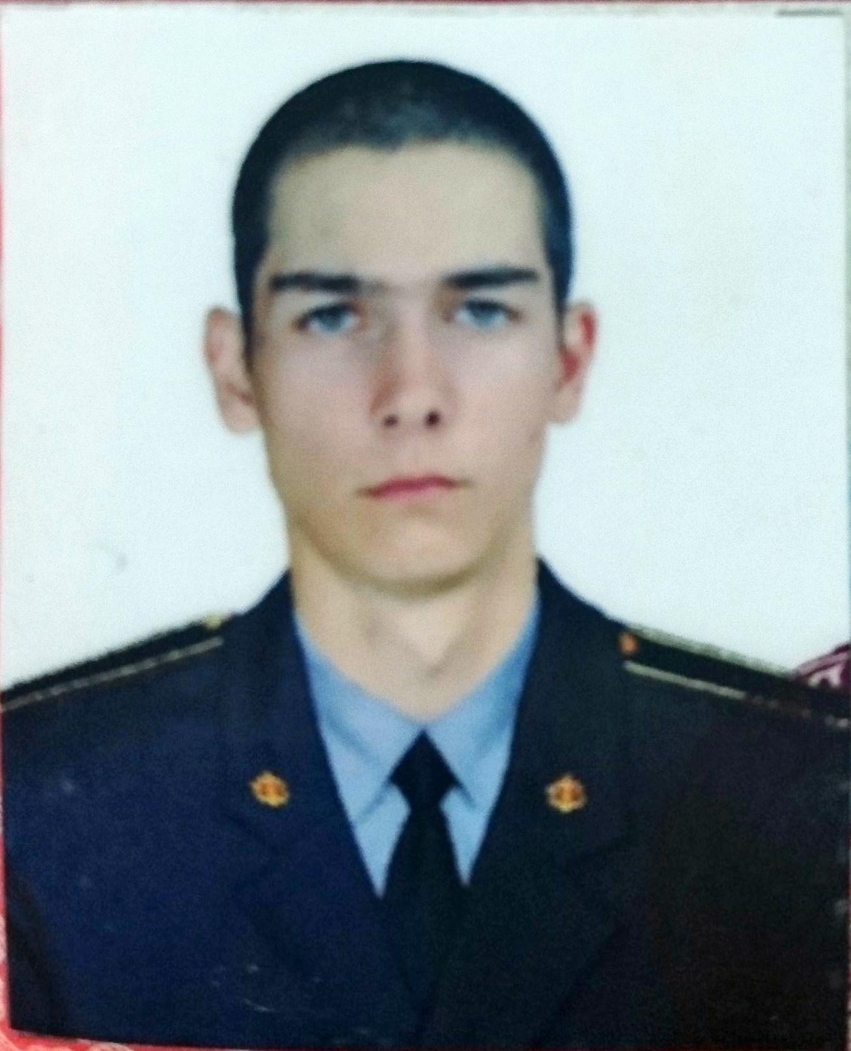Горбунов Кирилл Олегович
Курсант 56 учебной группы
5 курса набора 2016 года

Перечень индивидуальных образовательных достижений
Горбунов Кирилл Олегович
1 курс
№ п/п | Вид образовательных достижений | Описание индивидуальных образовательных достижений | Подтверждение уровня (факта) индивидуальных образовательных достижений | Самооценка образовательных достижений (индекс ИОД) | Примечания
1 | 2 | 3 | 4 | 5 | 6
Достижения в освоении основной образовательной программы
(образовательная активность)
1 | Уровень успеваемости за весь период обучения | Сдача экзаменационной сессии за 1 и 2 семестр | Ведомость промежуточной аттестации ПА-1 | СБу=4 балла | СБу=48/12=4 балла, где  48– сумма оценок за экзамены, курсовые работы, практики, итоговый экзамен и защиту ВКР;  12 - количество оценок за экзамены, курсовые работы, практики, итоговый экзамен, защиту ВКР
 | Индекс ИОД по освоению основной образовательной программы |  |  | 4
Достижения в общественной жизни
(социальная активность)
1 | Принимал участие во внутренней спартакиаде между взводами 1 курса | Стрельба во внутренней спартакиаде между взводами 1 курса |  | 0,5 балла
2 | Участие в Конференции по конституционному праву зарубежных стран | Участник конференции |  | 0,5 балла
3 | Участие в Конференции по английскому языку на тему Пенитенциарная система Англии | Участник конференции |  | 0,5 балла
4 | Участие в Конференции по английскому языку чтение сонет 66 | Участник конференции |  | 0,5 балла
5 | Участие в соревнованиях по шахматам между взводами | Участник команды (2 место) |  | 1 балл
6 | Участие в Конференции на тему: Проблема содержания осужденных с учетом их здоровья | Участник конференции | Приложение 1 | 0,5 балла
 | Индекс ИОД в общественной жизни |  |  | 3,5 балла
 | Итого суммарный индекс ИОД за весь период обучения |  |  | 7.5 балла

Перечень индивидуальных образовательных достижений 2 курс
Горбунов Кирилл Олегович
№ п/п | Вид образовательных достижений | Описание индивидуальных образовательных достижений | Подтверждение уровня (факта) индивидуальных образовательных достижений | Самооценка образовательных достижений (индекс ИОД) | Примечания
1 | 2 | 3 | 4 | 5 | 6
Достижения в освоении основной образовательной программы
(образовательная активность)
1 | Уровень успеваемости за весь период обучения | Сдача экзаменационной сессии за 3 и 4 семестр | Ведомость промежуточной аттестации ПА-1 | СБу=4,2 балла | СБу=50/12=4,2 балла, где  50– сумма оценок за экзамены, курсовые работы, практики, итоговый экзамен и защиту ВКР;  12 - количество оценок за экзамены, курсовые работы, практики, итоговый экзамен, защиту ВКР
 | Индекс ИОД по освоению основной образовательной программы |  |  | 4
Достижения в общественной жизни
(социальная активность)
1 | Принимал участие во внутренней спартакиаде между взводами 2 курса | Стрельба во внутренней спартакиаде между взводами 2 курса |  | 0,5 балла
2 | Участие в Конференции по уголовному праву | Участник конференции |  | 0,5 балла
3 | Участие в Конференции социологии | Участник конференции |  | 0,5 балла
4 | Участие в Конференции административному праву | Участник конференции |  | 0,5 балла
5 | Участие в соревнованиях по настольному тенису между взводами | Участник команды (3 место) |  | 1 балл
6 | Участие в Конференции по пенитенциарной педагогике | Участник конференции |  | 1 балл
 | Индекс ИОД в общественной жизни |  |  | 4,5 балла
 | Итого суммарный индекс ИОД за весь период обучения |  |  | 8.7 балла

№ п/п | Вид образовательных достижений | Описание индивидуальных образовательных достижений | Подтверждение уровня (факта) индивидуальных образовательных достижений | Самооценка образовательных достижений (индекс ИОД) | Примечания
1 | 2 | 3 | 4 | 5 | 6
Достижения в освоении основной образовательной программы
(образовательная активность)
1 | Уровень успеваемости за весь период обучения | Сдача экзаменационной сессии за 5 и 6 семестр | Ведомость промежуточной аттестации ПА-1 | СБу=4,4 балла | СБу=50/13=4,4 балла, где  50– сумма оценок за экзамены, курсовые работы, практики, итоговый экзамен и защиту ВКР;  13 - количество оценок за экзамены, курсовые работы, практики, итоговый экзамен, защиту ВКР
 | Индекс ИОД по освоению основной образовательной программы |  |  | 4
Достижения в общественной жизни
(социальная активность)
1 | Принимал участие во внутренней спартакиаде между взводами 3 курса | Стрельба во внутренней спартакиаде между взводами 3 курса |  | 0,5 балла
2 | Участие в Конференции по гражданскому праву | Участник конференции |  | 0,5 балла
3 | Участие в Конференции по налоговому праву | Участник конференции |  | 0,5 балла
4 | Участие в Конференции по муниципальному праву | Участник конференции |  | 0,5 балла
5 | Участие в конференции по криминологии | Участник конференции |  | 0,5 балл
6 | Участие в Конференции по уголовному исполнительному праву | Участник конференции |  | 0,5 балла
 | Индекс ИОД в общественной жизни |  |  | 3,5 балла
 | Итого суммарный индекс ИОД за весь период обучения |  |  | 7.9 балла

4 курс

Перечень индивидуальных образовательных достижений
Горбунов Кирилл Олегович
№ п/п | Вид образовательных достижений | Описание индивидуальных образовательных достижений | Подтверждение уровня (факта) индивидуальных образовательных достижений | Самооценка образовательных достижений (индекс ИОД) | Примечания
1 | 2 | 3 | 4 | 5 | 6
Достижения в освоении основной образовательной программы
(образовательная активность)
1 | Уровень успеваемости за весь период обучения | Сдача экзаменационной сессии за 7 и 8 семестр | Ведомость промежуточной аттестации ПА-1 | СБу=4,3 балла | СБу=43/10=4,3 балла, где  43– сумма оценок за экзамены, курсовые работы, практики, итоговый экзамен и защиту ВКР;  10 - количество оценок за экзамены, курсовые работы, практики, итоговый экзамен, защиту ВКР
 | Индекс ИОД по освоению основной образовательной программы |  |  | 4
Достижения в общественной жизни
(социальная активность)
1 | Принимал участие в конкурсе научных работ по дисциплине ОРД | Участник конференеции |  | 0,5 балла
2 | Участие в Конференции ОРД | Участник конференции |  | 0,5 балла
3 | Участие в круглом столе международному праву | Участник круглого стола (конференции) |  | 0,5 балла
4 | Участие в Конференции по финансовому праву | Участник конференции |  | 0,5 балла
5 | Участие в конференции по обеспечении безопасности | Участник конференции |  | 0,5 балл
6 | Участие в Конференции по земельному праву | Участник конференции |  | 0,5 балла
 | Индекс ИОД в общественной жизни |  |  | 3,5 балла
 | Итого суммарный индекс ИОД за весь период обучения |  |  | 7.8 балла

5 курс

Перечень индивидуальных образовательных достижений
Горбунов Кирилл Олегович
№ п/п | Вид образовательных достижений | Описание индивидуальных образовательных достижений | Подтверждение уровня (факта) индивидуальных образовательных достижений | Самооценка образовательных достижений (индекс ИОД) | Примечания
1 | 2 | 3 | 4 | 5 | 6
Достижения в освоении основной образовательной программы
(образовательная активность)
1 | Уровень успеваемости за весь период обучения | Сдача экзаменационной сессии за 8 и 9 семестр | Ведомость промежуточной аттестации ПА-1 | СБу= балла | СБу= балла, где  – сумма оценок за экзамены, курсовые работы, практики, итоговый экзамен и защиту ВКР;  - количество оценок за экзамены, курсовые работы, практики, итоговый экзамен, защиту ВКР
 | Индекс ИОД по освоению основной образовательной программы
Достижения в общественной жизни
(социальная активность)
1 | Принимал участие в конкурсе научных работ по дисциплине ОРД | Участник конференции |  | 0,5 балла
2 | Участие в Конференции ОРД | Участник конференции |  | 0,5 балла
3 | Участие в круглом столе специальной технике | Участник круглого стола (конференции) |  | 0,5 балла
4 | Участие в Конференции по ОРП | Участник конференции |  | 0,5 балла
5
6
 | Индекс ИОД в общественной жизни
 | Итого суммарный индекс ИОД за весь период обучения

Приложение 1
